**汽车知多少**

1. **学习目标**

汽车在现代社会中已经成为一种不可或缺的交通工具。汽车原称“自动车”，因多装用汽油发动机，故称汽车，并沿用至今。具有高速、机动、使用方便等优点。在本次活动中，尝试调查中国汽车现状，梳理中国汽车的发展历程，探讨交流自己对中国汽车现状的看法与未来发展的思考，感受到祖国汽车产业的发展、进步，意识到自主创新的重要性。

**二、知识和能力要点**

1.学会选择适合的研究方法。

2.通过多种途径了解探究内容。

**三、实践活动**

（一）活动准备

选择研究方法，了解中国汽车的发展历程和现状。

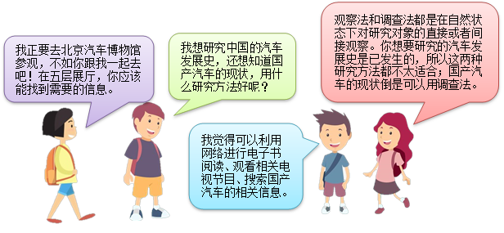要想了解中国汽车的发展历程与现状，可以进行资料搜集与整理，搜集资料的方式多种多样，可以通过书籍、电视、网络等方式收集，也可以通过观察、调查、参观考察等方式了解。

（二）活动实施

1.网络搜集

在搜索引擎上输入关键字“汽车”二字，我们往往会搜索出很多汽车相关的售卖信息和广告，如何找到我们想要查找的汽车的发展历程与现状等方面的信息呢？

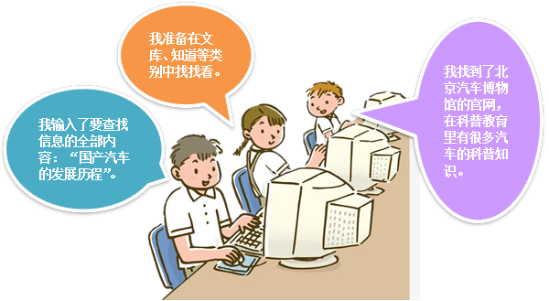2.参观考察

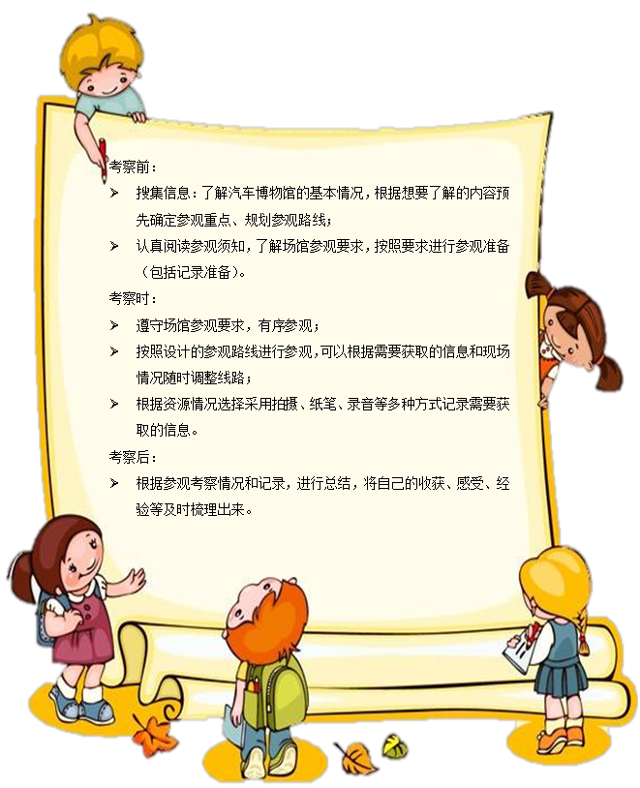进行参观考察，应该根据想要探究的内容做好准备、遵守场馆规则有序参观、认真记录过程及时总结。

（三）活动交流

1.展示与交流

**中国汽车发展交流展**

我们可以通过不同的方式把自己对中国汽车发展历程、现状和对未来的展望展示交流。

* 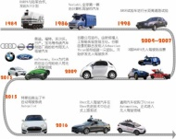可以用彩色标尺绘制中国汽车发展时间年表或用流程图绘制中国汽车发展时间轴；
* 可以制作PPT，图文并茂的展示自己的研究成果；
* 可以设计小报，文字加手绘充分表达自己的想法。

**……**

2.反思与改进

（1）回顾自己搜集信息、参观考察的过程，反思是否有可以改进的地方。

（2）思考：在参观考察的过程中，我们进行了多种形式的记录，如何选择记录方式？怎样记录？又该记录什么呢？

**四、资源链接**

教育科学出版社《综合实践活动》六年级下册 主题三《车迷天地》 1.《汽车知多少》

《中国汽车史话》机械工业出版社

# 《中国汽车工业发展史论》上海人民出版社

# [手绘]我国汽车发展史<https://www.bilibili.com/video/BV1mE411o7Ye/>

# 汽车之家 车辆发展史<https://www.bilibili.com/video/av65861498/>